Лабораторная работа №8

Установка WSL и выполнение базовых команд

Автор:

Голиков Михаил Вячеславович, БВТ2402

**Цель лабораторной работы**

Понять, как импортировать модули и пакеты в Python, научиться создавать собственные модули и пакеты, изучить способы использования модулей и пакетов для структурирования программы.

**Ход выполнения лабораторной работы**

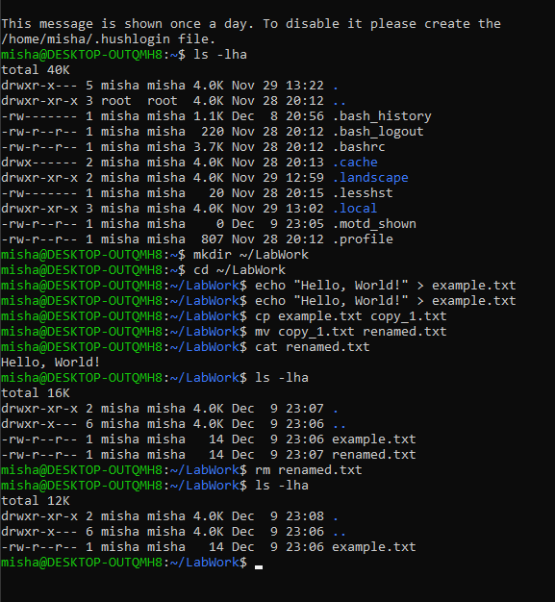

Элемент 1 ― Выполнение задания

*WSL уже был скачен на мой ПК до лабораторной работы, я часто использовал его

**Заключение**

Был изучен терминал Ubuntu.